同角三角函数的关系与诱导公式
一、知识回顾
1、同角三角函数的关系
平方关系：
商数关系：
倒数关系：
2、诱导公式
诱导公式可概括为：奇变偶不变，符号看象限
二、基本训练
1、若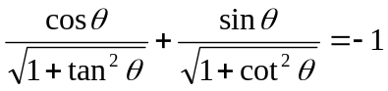，则是
A、第一象限角 B、第二象限角 C、第三象限角 D、第四象限角
2、若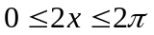，则使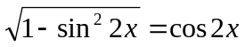成立的的取值范围是
A、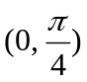 B、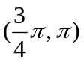 C、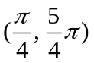 D、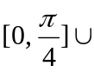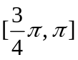
3、已知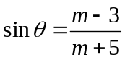，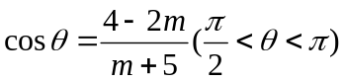，则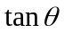＝
A、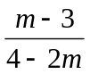 B、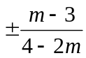 C、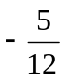 D、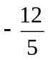
4、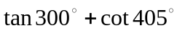的值为＿＿＿＿。
5、已知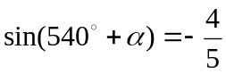，则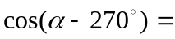＿＿＿；若为第二象限角，则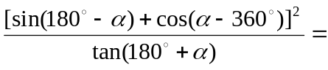＿＿＿＿。
三、例题分析
例1、已知是第三象限角，且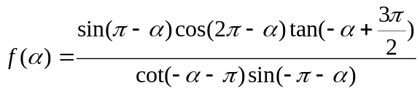。
（1）化简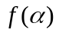；
（2）若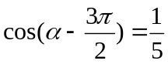，求的值；
（3）若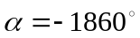，求的值。

例2、化简：（1）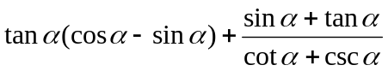；
（2）；
（3）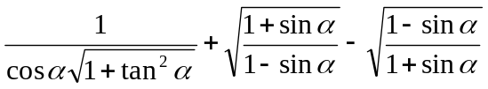。
例3、已知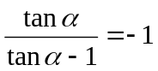，求下列各式的值：
（1）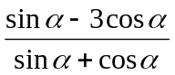；（2）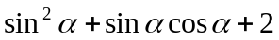。

例4、已知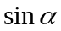和是方程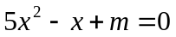的两实根，求：（1）的值；（2）当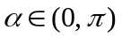时，求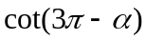的值；（3）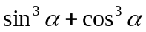的值。

例5、函数f (x) 满足f (cos x) = cos 5 x，求：
(1) 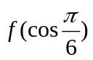； (2)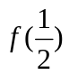； (3) 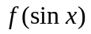．

四、作业同步练习同角三角函数的关系与诱导公式

1、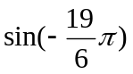的值等于
A、 B、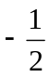 C、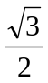 D、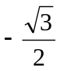
2、如果A为锐角，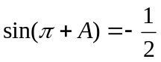，那么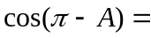
A、 B、 C、 D、
3、已知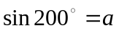，则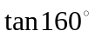等于
A、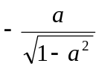 B、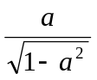 C、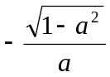 D、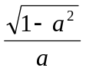
4、（05湖南卷）tan600°的值是
A．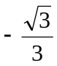 B．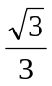 C．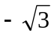 D．

5、若是三角形的一个内角，且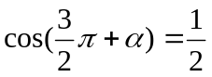，则＝＿＿＿。
6、已知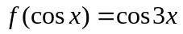，则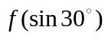的值为＿＿＿＿。
7、化简：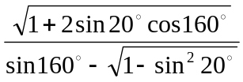。
8、已知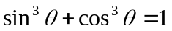，求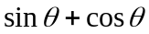和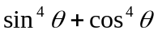的值。

9、已知，求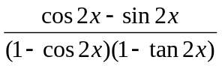的值。

10、设是第三象限角，问是否存在这样的实数，使得和是关于的方程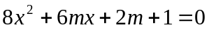的两根？若存在，请求出实数；若不存在，说明理由.
答案：
基本训练：1、C 2、D 3、C 4、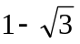 5、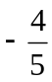；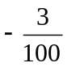
例题分析：例1（1）；（2）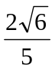；（3）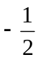 例2（1）；（2）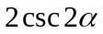；
（3）当在第一或第四象限时为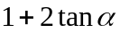；当在第二或第三象限时为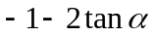；当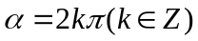时为1；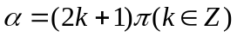时为－1 例3（1）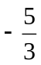；（2）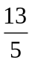 例4（1）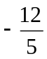；（2）；（3）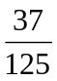
作业：1、A 2、C 3、B 4、D 5、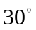或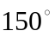 6、－1 7、－1 8、1；1 9、 10、不存在

